平成26年4月14日

中国地区英語教育学会

会員各位

第45回中国地区英語教育学会・研究発表会のご案内

大会実行委員長　飯島　睦美

大会事務局長　　猫田　英伸

大会事務局　　　大谷 みどり

大森　 誠

拝啓　陽春の候，学会員の皆様には益々ご清祥のこととお慶び申し上げます。

さて，第45回中国地区英語教育学会を島根大学にて下記のとおり開催いたしますので，多数の会員の皆様にご参加くださいますようご案内申し上げます。

敬具

記

日　時：平成26年6月21日（土）

場　所：島根大学 教養講義室棟（島根県松江市西川津町1060）

日　程： 11:00～12:00　 理事会（教育学部棟2階　265研修室）

12:00～ 受　付（教養講義室棟 1号館正面入口）

12:30～13:00 総　会（教養講義室棟 1号館102番教室）

13:10～14:40 パネルディスカッション（教養講義室棟１号館102番教室）

　　　　　　　　　　　　テーマ：今日叫ばれる“英語教育の危機”とは？

　　　　　　　　　　　　　　　　―そのとき教育現場は？―

14:50～17:05 自由研究発表・ワークショップ（教養講義室棟）

17:30～19:00 懇親会（島根大学生協食堂　会費：2千円）

参加・発表申込締切： **5月26日（月）**

【ご注意ください】

中国地区英語教育学会での**発表資格は発表申込締切日（5月26日）までに、会員登録し、当該年度分までの年会費を納入していること**が条件となります。

つきましては，研究発表会・懇親会へのご出欠，および研究発表（発表20分・質疑応答10分）のご希望を学会ホームページ（<http://casele.edu.yamaguchi-u.ac.jp/modules/bwiki/>）からお申し込みください。うまくいかないときはcasele@yamaguchi-u.ac.jpまでお問い合わせください。

・研究発表予定の方は，当日資料を50部程度ご準備ください。

・出張依頼を必要とされる方は，[casele@yamaguchi-u.ac.jp](mailto:casele@yamaguchi-u.ac.jp)まで宛先をお書き添えのうえご依頼ください。

その他

(1)　宿泊については，お手数ですが各自でご手配ください。

(2)　会場へのアクセスは裏面のURLから「島根大学松江キャンパス交通案内」および「キャンパスマップ（松江）」をご参照ください。

　【**重要】**

**・学内工事中のため学内駐車場には原則として駐車できません。公共交通機関等でお越しください。なお、特段の事情がある場合には大会事務局に事前にご相談ください。**

交通案内：http://www.shimane-u.ac.jp/access/

キャンパスマップ：http://www.shimane-u.ac.jp/campus_maps/map_matsue.html

□ ＪＲ松江駅からの経路

＊松江市営バス

北循環線内回り　　 島根大学前下車　・・・所要時間約１５分

島根大学・川津行　島根大学前下車　・・・所要時間約２０分

　　　　※他に「平成ニュータウン」「あじさい団地」「東高校」等もあります。

＊一畑（いちばた）バス

美保関（みほのせき）ターミナル行　島根大学前下車　・・・所要時間約２０分

マリンゲートしまね行　　　　　　　島根大学前下車　・・・所要時間約２０分

＊タクシー　・・・所要時間約１０分

□ キャンパス内の経路

　正門から入ってまっすぐお進みください。左手に教養講義室棟1号館がございます。

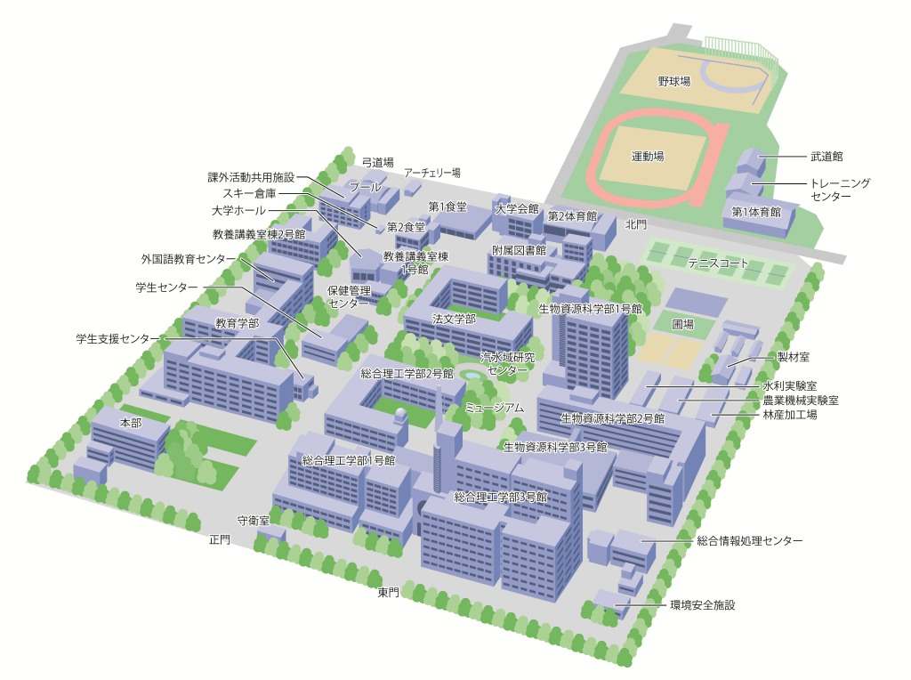

教養講義室棟1号館

（受付場所）

正門

連絡先

第45回中国地区英語教育学会島根大会事務局

〒690-8504 島根県松江市西川津町1060

島根大学教育学部 猫田英伸 研究室内

TEL/FAX：0852-32-6280

E-mail：nekodah@edu.shimane-u.ac.jp